TRƯỜNG ĐẠI HỌC KINH TẾ
KHOA THỐNG KÊ – TIN HỌC
–––––––––––––––––––––––––––––––



BÁO CÁO TIẾN ĐỘ LẦN 3
DIỄN ĐÀN CHIA SẺ THÔNG TIN
CHỐNG LỪA ĐẢO

Giảng viên hướng dẫn : TS. Đặng Trung Thành
Lớp : 49K14.2
Nhóm : 07
Thành viên nhóm : Lê Thị Nhung Nguyệt
Trương Thị Lan
Hồ Thị Hiền Trang
Nguyễn Thị Phương Thảo (44)
Nguyễn Thị Phương Thảo (45)

Đà Nẵng, 03/2026

MỤC LỤC
MỤC LỤC 1
DANH MỤC HÌNH ẢNH i
DANH MỤC BẢNG BIỂU iv
CHƯƠNG 1. MÔ TẢ CƠ SỞ DỮ LIỆU 1
1.1. Sơ đồ quan hệ thực thể 1
1.2. Mô tả các module 1
1.2.1. Module user 1
1.2.2. Model Role 2
1.2.3. Model Scam_category 2
1.2.4. Model Post 2
1.2.5. Module comment 3
1.2.6. Module Reaction 3
1.2.7. Module Content_report 4
1.2.8. Module Reputation 4
1.2.9. Module Reputation_history 5
1.2.10. Module System_statistics 5
PHỤ LỤC 1

DANH MỤC HÌNH ẢNH
Hình 1. Sơ đồ quan hệ thực thể 1

DANH MỤC BẢNG BIỂU
Bảng 1. Model User 2
Bảng 2. Model Role 2
Bảng 3. Model Scam_category 2
Bảng 4. Model Post 3
Bảng 5. Module Comment 3
Bảng 6. Module Reaction 4
Bảng 7. Module Content_report 4
Bảng 8. Module Repution 5
Bảng 9. Module Reputation_history 5
Bảng 10. Module System_statistics 6

MÔ TẢ CƠ SỞ DỮ LIỆU

Sơ đồ quan hệ thực thể

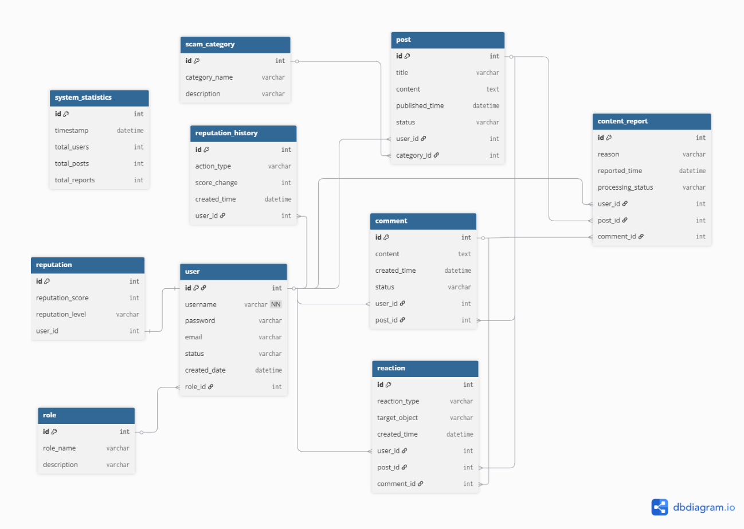
Hình 1. Sơ đồ quan hệ thực thể

Mô tả các module

Module user
USER
STT | Thuộc tính | Loại dữ liệu | Not null | Ràng buộc | Ghi chú
1 | id | AutoField | Not null | PK | Mã người dùng
2 | username | CharField | Not null | UNIQUE | Tên đăng nhập
3 | password | CharField | Not null |  | Mật khẩu đã được mã hoá
4 | email | EmailField | Not null | UNIQUE | Email người dùng
5 | status | CharField | Not null |  | Trạng thái người dùng: hoạt động, không hoạt động, bị khoá, đã xoá.
6 | created_date | DateTimeField | Not null |  | Ngày tạo tài khoản
7 | role_id | ForeignKey() | Not null | FK | Mã vai trò

Bảng 1. Model User

Model Role
ROLE
STT | Thuộc tính | Loại dữ liệu | Not null | Ràng buộc | Ghi chú
1 | id | AutoField | Not null | PK | Mã vai trò
2 | role_name | CharField | Not null |  | Tên vai trò
3 | description | TextField | Null |  | Mô tả vai trò
Bảng 2. Model Role

Model Scam_category
SCAM_CATEGORY
STT | Thuộc tính | Loại dữ liệu | Not null | Ràng buộc | Ghi chú
1 | id | AutoField | Not null | PK | Mã danh mục
2 | category_name | CharField | Not null | UNIQUE | Tên danh mục lừa đảo
3 | description | TextField | Null |  | Mô tả danh mục
Bảng 3. Model Scam_category

Model Post
POST
STT | Thuộc tính | Loại dữ liệu | Not null | Ràng buộc | Ghi chú
1 | id | AutoField | Not null | PK | Mã bài viết
2 | title | CharField | Not null |  | Tiêu đề bài viết
3 | content | TextField | Not null |  | Nội dung bài viết
4 | published_time | DateTimeField | Not null |  | Thời gian đăng
5 | status | CharField | Not null |  | Trạng thái bài viết: hiển thị, ẩn, bị khoá, chờ duyệt
6 | user_id | AutoField | Not null | FK | Mã người dùng đăng bài viết
7 | category_id | AutoField | Not null | FK | Mã danh mục bài viết
Bảng 4. Model Post

Module comment
COMMENT
STT | Thuộc tính | Loại dữ liệu | Not null | Ràng buộc | Ghi chú
1 | id | AutoField | Not null | PK | Mã bình luận
2 | content | TextField | Not null |  | Nội dung bình luận
3 | created_time | DateTimeField | Not null |  | Thời gian bình luận
4 | status | CharField | Not null |  | Trạng thái bình luận: hiển thị, ẩn, bị xoá, bị báo cáo
5 | user_id | AutoField | Not null | FK | Mã người dùng bình luận
6 | post_id | AutoField | Not null | FK | Mã bài viết được bình luận
Bảng 5. Module Comment

Module Reaction
REACTION
STT | Thuộc tính | Loại dữ liệu | Not null | Ràng buộc | Ghi chú
1 | id | AutoField | Not null | PK | Mã cảm xúc
2 | reaction_type | CharField |  |  | Loại bình luận
3 | target_object | CharField |  |  | Đối tượng tác động: bài viết hoặc bình luận
4 | created_time | DateTimeField | Not null |  | Thời gian thả cảm xúc
5 | user_id | AutoField | Not null | FK | Mã người dùng thả cảm xúc
6 | post_id | AutoField |  | FK | Mã bài viết được thả cảm xúc
7 | comment_id | AutoField |  | FK | Mã bình luận được thả cảm xúc
Bảng 6. Module Reaction

Module Content_report
CONTENT_REPORT
STT | Thuộc tính | Loại dữ liệu | Not null | Ràng buộc | Ghi chú
1 | id | AutoField | Not null | PK | Mã báo cáo
2 | reason | CharField | Not null |  | Lý do báo cáo
3 | reported_time | DateTimeField | Not null |  | Thời gian báo cáo
4 | processing_status | BooleanField | Not null | DEFAULT FALSE | Trạng thái báo cáo đã xử lý hay chưa xử lý  False: Chưa xử lý  True: Đã xử lý
5 | user_id | AutoField | Not null | FK | Mã người dùng gửi báo cáo
6 | post_id | AutoField |  | FK | Mã bài viết bị báo cáo
7 | comment_id | AutoField |  | FK | Mã bình luận bị báo cáo
Bảng 7. Module Content_report

Module Reputation
REPUTION
STT | Thuộc tính | Loại dữ liệu | Not null | Ràng buộc | Ghi chú
1 | id | AutoField | Not null | PK | Mã uy tín
2 | reputation_score | IntegerField | Not null | CHECK(r reputation_score>=0) | Không cho độ uy tín âm
3 | reputation_level | CharField | Not null | CHECK | Thấp/Trung bình/Cao
4 | user_id | AutoField | Not null | FK, UNIQUE | Mã người dùng
Bảng 8. Module Repution

Module Reputation_history
REPUTATION_HISTORY
STT | Thuộc tính | Loại dữ liệu | Not null | Ràng buộc | Ghi chú
1 | id | AutoField | Not null | PK | Mã lịch sử
2 | action_type | CharField | Not null | CHECK | Loại hành động làm thay đổi độ uy tín
3 | score_change | IntegerField | Not null | CHECK(score_change ≠ 0) | Thay đổi điểm phải khác 0
4 | created_time | DateTimeField | Not null
5 | user_id | AutoField | Not null | FK
Bảng 9. Module Reputation_history

Module System_statistics
SYSTEM_STASTICS
STT | Thuộc tính | Loại dữ liệu | Not null | Ràng buộc | Ghi chú
1 | id | AutoField | Not null | PK | Mã thống kê
2 | timestamp | DataTimeField | Not null | UNIQUE
3 | total_users | IntegerField | Not null | CHECK(total_users >= 0)
4 | total_posts | IntegerField | Not null | CHECK (total_posts >= 0)
5 | total_reports | IntegerField | Not null | CHECK (total_reports >=0)
Bảng 10. Module System_statistics

PHỤ LỤC
Link figma: Diễn đàn chia sẻ thông tin chống lừa đảo
Link github: ScamAlertVN

